Projekat iz Web Programiranja

17815, Đorđe Mitrović

Tema projekta je upravljanje različitim bolnicama, u smislu uredjivanja, smeštanja i otpuštanja pacijenata, regulisanje rada doktora i lakši i organizovaniji uvid u organizaciju i efikasnost rada bolnica.

Mogućnosti aplikacije su:

* Ubacivanje pacijenta u system
* Određivanje i kasnije menjanje zadate dijagnoze
* Smeštanje pacijenata u odgovarajući proctor(sobu) sa mogućstvom kasnijeg premeštanja u drugoj sobi
* Zapošljenje i otpuštanje doktora u zadatoj bolnici
* Detaljan izveštaj o pacijentu

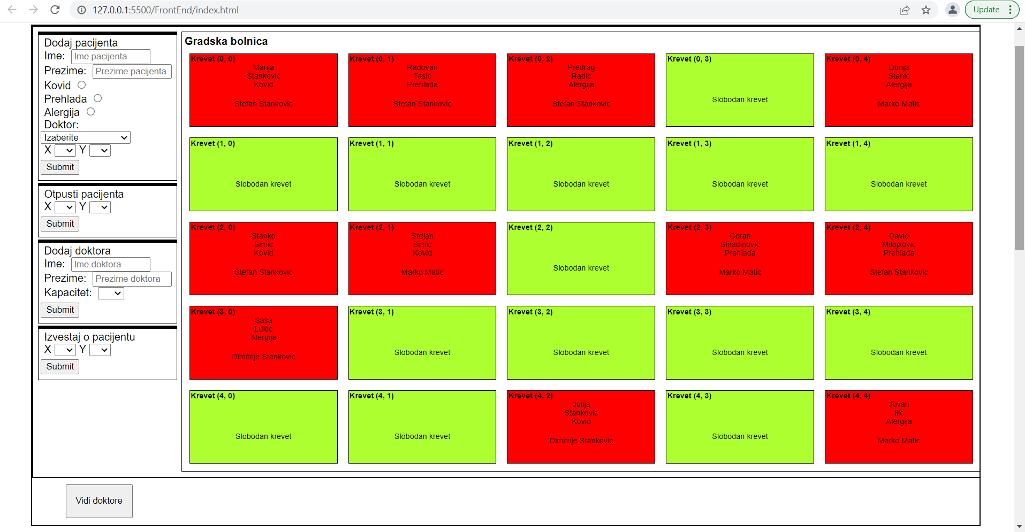

Na slici se nalazi grafički prikaz jedan od bolnica iz baze podataka i alati za uređivanje zadate bolnice. Dizajn je responsive, te se menja sa drugačijom veličinom prozora. Sa leve strane se nalaze forme za uređivanje i održavanje bolnice, i svaki podatak koji se unese se biva validira da li je ispravan i podržan, te se onda tek izvršava. Ukoliko ne prođe validaciju stiže alert poruka koja obaveštava o tačnoj grešci.

Ukoliko se zatraži izveštaj o pacijentu, pojavljuje se modal prozor, koji ne samo što prikazuje podatke o zadatom pacijentu, već i omogućava njegovo menjanje.

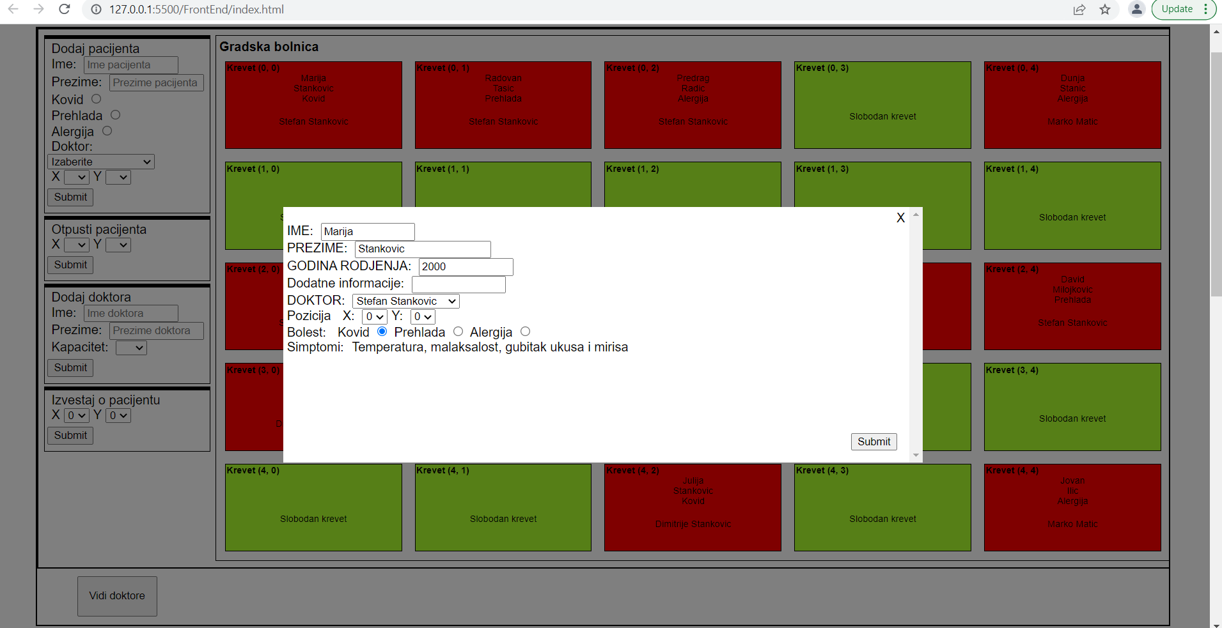

Svaki podatak prođe kroz njegovu određenu validaciju, pre nego što uopšte pokuša da komunicira sa bazom podataka. Klikom na dugme Submit bez promene podataka, se ne komunicira dodatno sa bazom podataka, već se samo zatvara modal prozor.

Aplikacija omogućava dodavanje i otpuštanje pacijenata, te i instantno obaveštavanje o grešci u pisanju podataka, ukoliko dođe do jedne. Međutim isto omogućava i dodavanje i otpuštanje doktora. Doktor se dodaje jednostavnom formom prikazanoj na slici. Brisanje doktora se može odraditi klikom na dugme Vidi doktore, koji prikazuje sve podatke o doktorima kao i njihovoj zauzetosti.

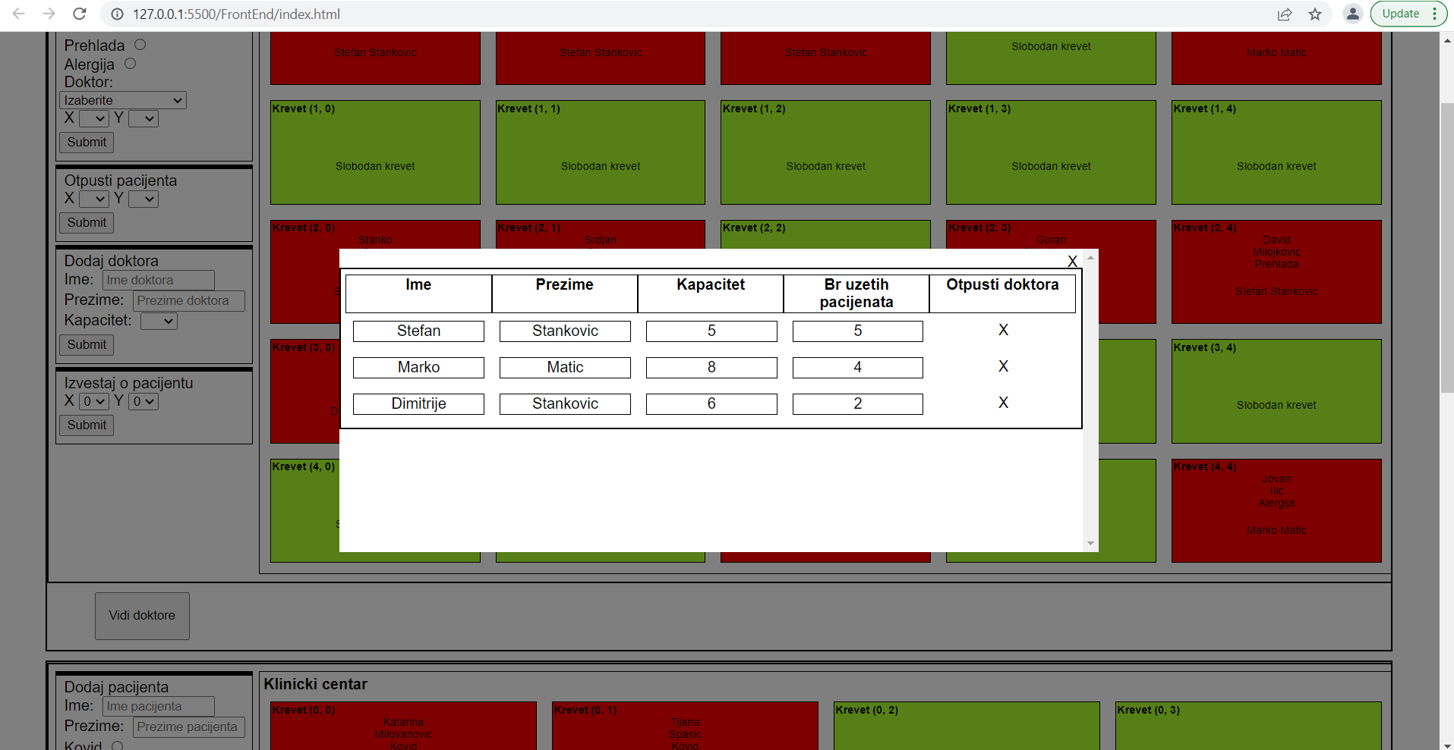

Pojavljuje se modal screen koji prikazuje sve doktore zapošljene u datoj bolnici. Kapacitet predstavlja maksimalan broj pacijenata koji doktori mogu da imaju, dok je i prikazan broj uzetih pacijenata. Doktor se može izbrisati klikom na dugme X, ali ne može se obrisati sve dok ima pacijente i izlazi alert poruka ukoliko se tako nešto pokuša. Kada se pacijent dodaje, prikazuju se samo slobodni doktori.

Svako polje u aplikaciji je validirano odgovarajućim pravilima. Aplikacija ne komunicira sa bazom podataka tek kada svako polje u određenoj formi prođe validaciju.